Chloe Lawless
1701399
Photojournalism and Documentary Photography
Curation, Commentaries and Compositions
M4X01559

Arddangosfa Ddychmygol - ‘Gallwch chi Weld?’
Ar gyfer fy arddangosfa ddychmygol wnes i ddewis ffocysu ar thema iechyd meddwl, trwy arddangos amrywiaeth wahanol waith ffotograffwyr/arlunwyr sydd dioddef o gyflwr iechyd meddwl. Dewisais wneud hwn i weld os mae pobl yn gallu gweld fod yr arlunwyr/ffotograffwyr yn dioddef o gyflwr iechyd meddwl gan ddadansoddi'r gwaith sydd yn yr arddangosfa.
Yr artistiaid/ffotograffwyr dewisais edrych arno yw Edvard Munch, Kim Noble, Janelia Mould, a Liz Osban.
Wnes i hefyd edrych ar destun o dan y teitl, ‘Madness and Civilization - A history of Insanity in the Age of Reason’ (1961) gan Michel Faucolt sydd yn athronydd Ffrengig (1926 - 1984.) Dewisais edrych ar y testun yma oherwydd y thema ddewisais greu ar gyfer fy arddangosfa ddychmygol.
Mae’r testun yma yn cwestiynu sut oedd cymdeithasau gorllewinol wedi’r dehongli’r ‘Maddness’ cyn dechrau categoreiddio’r enwau salwch (Gradesaver.com, n.d.)
Pan wnes i ddarllen tipyn o’r llyfr yma wnes i ddod ardraws paragraff roedd yn ffeindio’n ddiddorol oherwydd bod cyd-destun yr ysgrifen yn gwneud synnwyr heddiw. Mae’r paragraff yma yn darllen;
It is within the walls of confinment that pinel and ninteenth-century psychiatry would come upon madmen; it is there –let use remember--- that they would leave them, not without boasting of having “delivered” them (Monoskop.org, n.d.)
Y rheswm mae’r paragraff yma yn wneud synnwyr i fi yn oherwydd, heddiw mae’r bobl yn dal ofnus i find i’r weld seiciatrydd. Y rheswm am hyn yw fod llawer o bobl sydd yn dioddef gyda rhyw fath o gyflwr iechyd meddwl yn mewn ofn byddant nhw yn cael ei rhoi fewn i’r ysbyty seiciatrydd oherwydd y ffordd mae'r ymennydd nhw yn gweithio.
Bydd hyn yn rhywbeth bydd i yn ystyriwch pan ddwi yn creu fy arddangosfa ddychmygol ar gynllun llawr y Mission Gallery.
Y fath o iechyd meddwl roedd Edvard Munch yn delio gydag oedd anxiety ac depression sydd wedyn wedi ei phriodoli i Edvard trwy i’r alcoholiaeth. Pan roedd e’n 5 gwnaeth ei fam marw o tuberculosis, ond doedd hyn ddim yr unig ddigwyddiad digwyddodd yn ei fywyd, pan roedd Munch yn 14 gwnaeth ei chwaer fawr Sophie hefyd marw o tuberculosis. (Sleep and Health Journal Chicago, 2014)
Y gwaith dewisais edrych arno gan Edvard Munch oedd peintiad gwnaeth ef greu yn 1894 o’r enw ‘Anxiety.’ Y rheswm gwnes ddewis y llun yma ar gyfer fy arddangosfa ddychmygol yw oherwydd y lliwiau, siapau ac ymadroddion sydd yn gwneud i bobl cwestiynu'r hwyliau'r llun.
Fel gwelwch mae lliw'r awyr yn oren, sydd yn eithaf anarferol oherwydd yn y llun yma mae 'na cymysg o oren golau ac oren dywyll. Y rheswm mae hyn yn anarferol yw bod oren golau yn golygu; hapusrwydd, creadigrwydd, llwyddiant, a.y.b, tra bod oren dywyll yn cael ei gysylltu gydag emosiynau fel; diffyg ymddiriedaeth, sydd yn wneud fwy o synnwyr gan fod y llun cyfan yn eithaf iselder. (Color-wheel-pro.com, n.d.)
Mae’r faith bod y bobl yn cerdded mewn rhyw fath o linell gyda golwg anhapus yn gwneud i chi feddwl pam, beth mae’r llun yma yn golygu?
Pan ddwi yn edrych ar y llun yma'r cwestiwn dwi yn gofyn i fy hun yw; ydy’r llyn yma yn gynrychiolaeth o Edvard Munch a'r brwydrau gwnaeth e byw gydag am flynyddoedd.
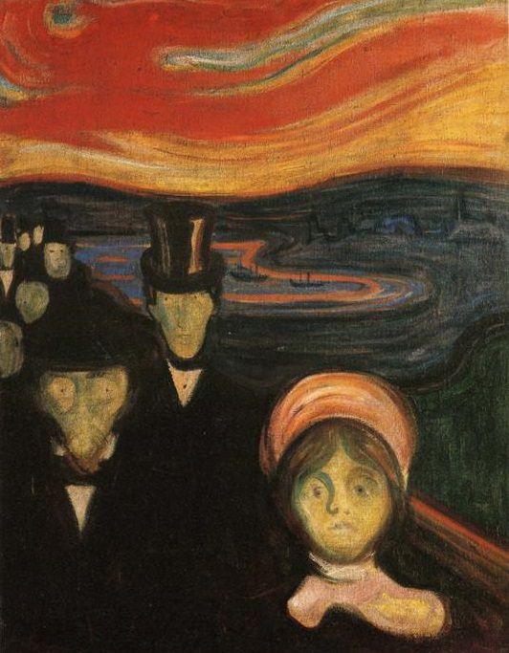
Dyma’r fath o gwestiynau bydd i eisiau fy nghynulleidfa gofyn pan fyddant yn edrych ar y llun yma yn yr arddangosfa.

Edvard Munch Paintings, Biography, and Quotes, 2011
Mae Kim Noble yn fenyw sydd yn cael ei adnabod yn y newyddion fel rhywun sydd yn byw gyda 100 o wahanol bersonoliaethau (the Guardian, 2011), 14 ohonyn nhw sydd yn arlunwyr. Yn ystod ei bywyd roedd Kim Noble wedi gwario 20 mlynedd mewn ac allan i’r ysbyty, a ddim wedi cael ei ‘diagnosed’ gyda ‘Dissociative identity disorder’ tan 1995 pryd roedd hi wedi dechrau therapi (Kimnoble.com, 2010.) Mae’r gwaith byddaf yn siarad am, wedi cael ei greu gan un o’r bersonoliaeth Noble sef Ria Pratt.
Y gwaith dewisais gan Pratt yw ‘Caged’ (2016) sydd yn llun eithaf pwerus ac yn gallu dal sylw pobl yn syth. Y rheswm am hyn yw'r negeseuon sydd gan y llun i’r cyhoeddus.
Y faith bod y llun yma yn cael fwy nag un neges yn rheswm fy mod wedi dewis defnyddio’r gwaith yma, oherwydd bydd phobl yn edrych ac yn cwestiynu beth mae’r llun am? Os mae’r llun yn bersonol i’r arlunwyr, neu yn cynrychioli rhywbeth hollol wahanol.
Wrth edrych ar y llun yma, y neges dwi yn gweld yw bod y llun yn cynrychioli Ria Pratt trwy’r emosiynau oherwydd y sefyllfa mae hi mewn o newid i bersonoliaethau hollol wahanol.
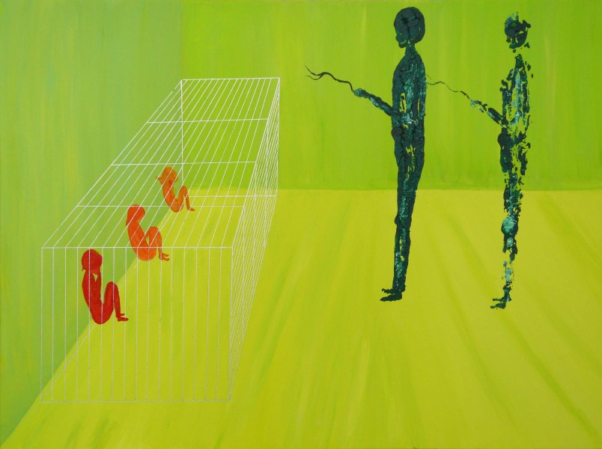
Y faith fy mod yn gwybod hyn yw dwi wedi gwneud ymchwil ar yr arlunwyr, ond y pwynt o’r arddangosfa yma yw bod pobl yn cwestiynu'r neges tu ôl y llun ac os mae’n cysylltu gyda’r arlunwyr mewn unrhyw ffordd.

Outsidein.org.uk, n.d.
Y ffotograffydd cyntaf dewisais edrych arno ar gyfer fy arddangosfa ddychmygol oedd Janelia Mould sydd yn ffotograffydd cysyniadol sy’n cael ei adnabod fwyaf am y gwaith gwnaeth hi dan y teitl ‘Melancholy - a girl called depression’ (n.d.)
Yn ystod cyfweliad am y prosiect yma gwnaeth y cyfwelydd gofyn sut gwnaeth hi feddwl am y syniad ble gwnaeth oedd hi siarad am sut roedd ei phrofiad gydag iselder wedi effeithio a’r canlyniad y prosiect ei phrosiect, fel y dyfynnir isod;
It is a very personal project for me because depresson has touched my life, therefore it’s subjective on how I experienced it. You can say I was inspired by my own struggle and use my photography as a therapeutic outlet. (My Mordern Met, 2017)
Y llun byddai arddangosfa yma yw un o’r prosiect uchod dan y teitl ‘Withering Away’ (n.d.) Y rheswm am hyn yw oherwydd y tynnu emosiynol mae’r llun yn cael ar y gynulleidfa.
Fel llun cysyniadol mae’n esiampl dda o lun sydd yn gwneud i chi cwestiynu beth yw’r neges oherwydd cyd-destun y llun. Beth ddwi yn feddwl am hyn yw bod pan ddwi yn edrych ar y llun yma, y neges dwi yn cael yw rhywun sydd wedi cael ei anwybyddu a'i anghofio? Er taw fy marn i yw hyn gall rhywun arall cael barn hollol wahanol sydd yn gwneud i bobl cwestiynu sut mae’r llun yma yn cysylltu gyda’r ffotograffydd.
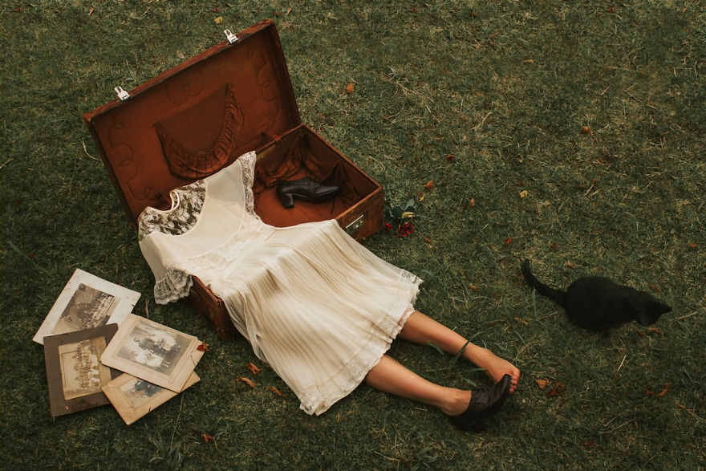

My Mordern Met, 2017
Y ffotograffydd olaf dewisais edrych arno oedd Liz Osban sydd yn ffotograffydd sydd ddim yn adnabyddus ond wedi dal fy sylw trwy'r lluniau cymerodd yn Wlân ar iâ.
Mewn cyfweliad dwedodd hi taw’r ysbrydoliaeth am y ffoto-shoot yma oedd y breuddwydion (My Modern Met, 2016) a chafodd hi. Beth ddwi yn hoffi am y llun yw’r awyrgylch a hwyliau mae’n dangos, mae’r ffaith ei fod hefyd yn dirwedd yn bwysig oherwydd bydd e’n wneud i’r gynulleidfa cwestiynau beth mae’r llun am? Sut mae’n cysylltu’r gyda’r iechyd meddwl y ffotograffydd? Neu beth mae’r lliw a cherrig yn cynrychioli i’r ffotograffydd?


Dwi hefyd yn hoffi'r lliw oherwydd mae’n awgrymu eithaf iselder ond hefyd yn hudol. Mae hyn oherwydd hyd y ffocws a’r dyfnder mae Liz Osban yn defnyddio i dynnu’r llun ac oherwydd y ffordd mae wedi fframio’r llun yn tynnu’r llygaid syth i’r canol.
My Modern Met, 2016

Llyfryddiaeth:
Color-wheel-pro.com. (n.d.). Color Wheel Pro: Color Meaning. [online] Available at: http://www.color-wheel-pro.com/color-meaning.html [Accessed 3 Apr. 2018].
Edvard Munch Paintings, Biography, and Quotes. (2011). Anxiety, 1894 by Edvard Munch. [online] Available at: https://www.edvardmunch.org/anxiety.jsp [Accessed 3 Apr. 2018].
Gradesaver.com. (n.d.). Madness and Civilization Study Guide. [online] Available at: https://www.gradesaver.com/madness-and-civilization [Accessed 31 Mar. 2018].
Kimnoble.com. (2010). Index. [online] Available at: http://www.kimnoble.com/ [Accessed 3 Apr. 2018].
Monoskop.org (n.d.). Madness and Civilization – A History of Insanity in the Age of Reason. [online] Available at: http://monoskop.org/images/1/14/Foucault_Michel_Madness_and_Civilization_A_History_of_Insanity_in_the_Age_of_Reason.pdf [Accessed 3 Apr. 2018]
My Modern Met. (2016). Interview: Liz Osban&apos:s Hauntingly Beautiful Photos of Iceland Aid in Coping with Depression. [online] Available at: https://mymodernmet.com/behind-the-lens-liz-osban-icelandic-adventure/?context=featured [Accessed 6 Apr. 2018]
My Modern Met. (2017). Interview: Photographer Explores Own Depression with Surreal Self-Portraits. [online] Available at: https://mymodernmet.com/janelia-mould-conceptual-photography-depression/ [Accessed 6 Apr. 2018].
Outsidein.org.uk. (n.d.). Ria Pratt | outside in. [online] Available at: http://outsidein.org.uk/ria-pratt [Accessed 5 Apr. 2018].
Sleep and Health Journal Chicago. (2014). Edvard Munch – Fear, Illness and Fame – Sleep and Health Journal Chicago [online] Available at: http://www.sleepandhealth.com/edvard-munch-fear-illness-and-fame/ [Accessed 3 Apr. 2018]
the Guardian. (2011). Kim Noble: The woman with 100 personalities. [online] Available at: https://www.theguardian.com/lifeandstyle/2011/sep/30/kim-noble-woman-with-100-personalities [Accessed 3 Apr. 2018].

Cynllun Llawr fy arddangosfa dychmygol (Mission Gallery)
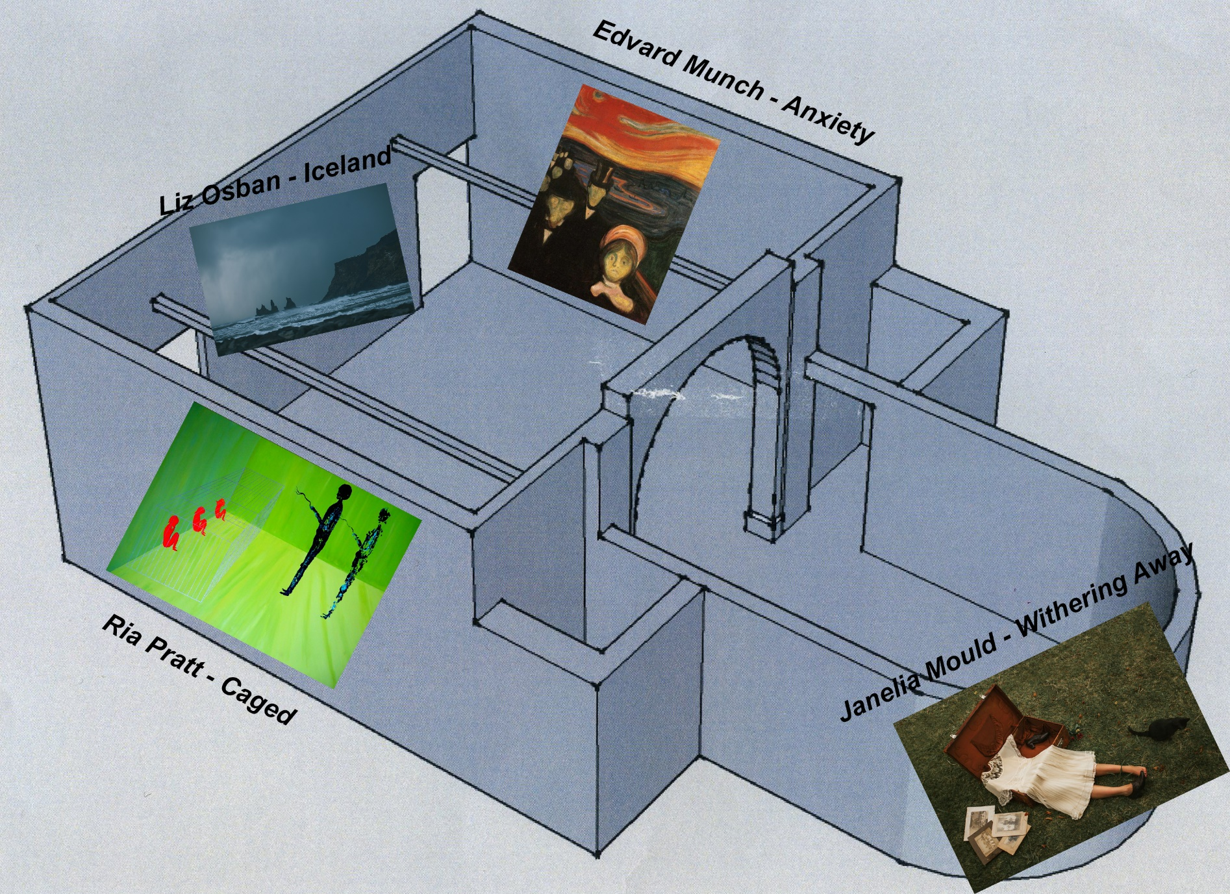
Arddangosfa – ‘Gallwch chi Weld?’

